20.03.2020. 9 клас
Тема. Обладнання та пристосування для навчальних кабінетів (пристосування для зберігання мобільних телефонів під час уроків).
Зразки виробів.
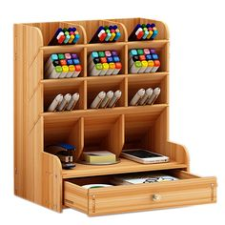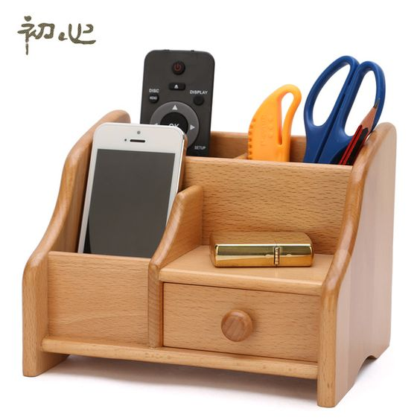
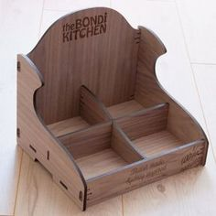

Завдання.
- Накреслити деталі виробу на картоні, передбачити припуск матеріалу на з’єднання деталей між собою при складанні їх в єдиний виріб.

Відповіді надсилати на електронну пошту, вказавши свої ініціали.
robotaserhiy@gmail.com

